YO **Lucas Hernán Glasner Vivanco**, RUT: **19.522.919-8** autorizo

que se deposite mis honorarios de la Universidad de Chile, en mi

cuenta corriente del banco **Banco de Chile** N°**00-801-09085-07** de

sucursal **Huérfanos 740**, ciudad de **Santiago, Región Metropolitana, Chile.**

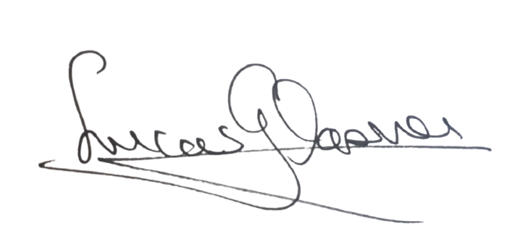

_______________________

Firma